Министерство образования Республики Беларусь

БЕЛОРУССКИЙ ГОСУДАРСТВЕННЫЙ УНИВЕРСИТЕТ

Факультет прикладной математики и информатики

хххххххххх ххххххх хххххххх

Отчет по лабораторной работе № 9,
вариант ХХ
( “Компьютерные сети”)

студента 2-го курса ХХ-ой группы

Преподаватель
Бубен И. В. Соболева Т.В.
Горячкин В.В.

Минск 2022

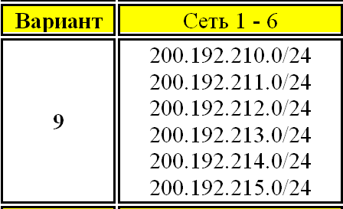

1. Задание 1. Проектирование сети
- Согласно вашему варианту задания составьте адресную схему сети. 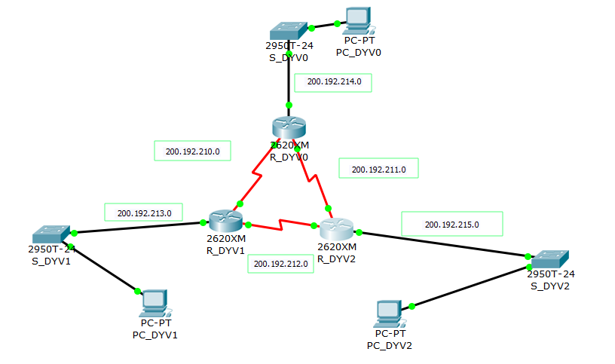

- Используя CLI настроить сетевые интерфейсы всех устройств. 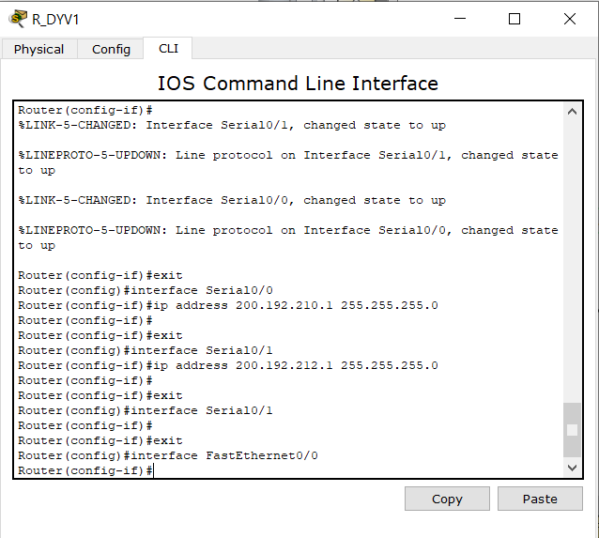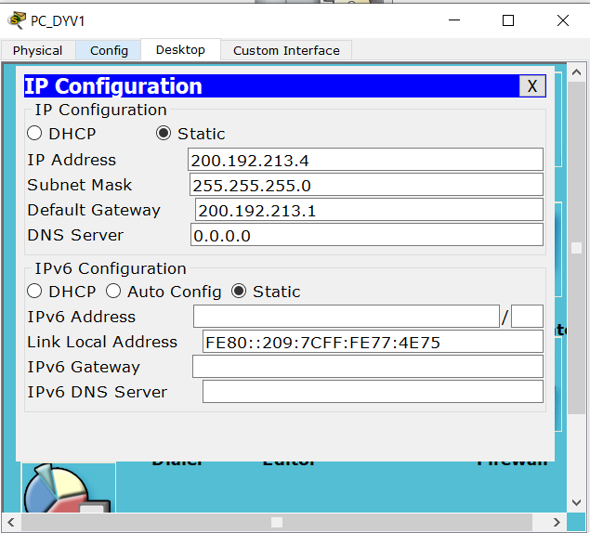
- Перед настройкой RIP назначьте IP-адреса и маски всем интерфейсам, задействованным в маршрутизации. Задайте при необходимости тактовую частоту для последовательных каналов.
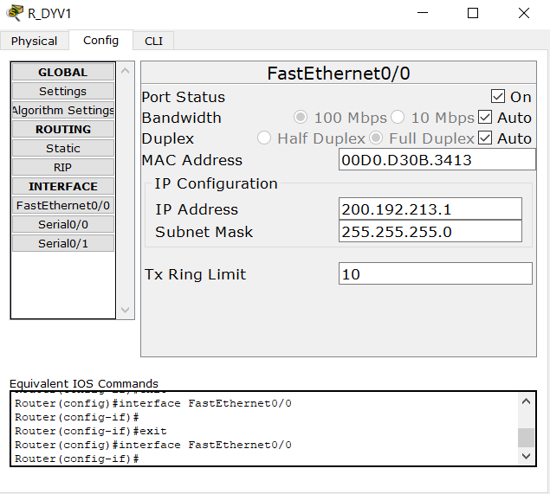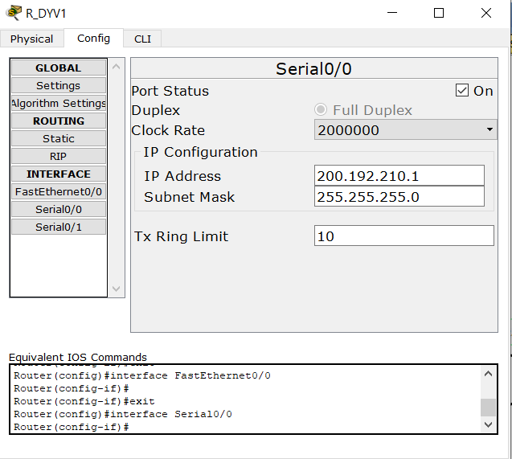
- Подсети и интерфейсы маршрутизаторов подписать

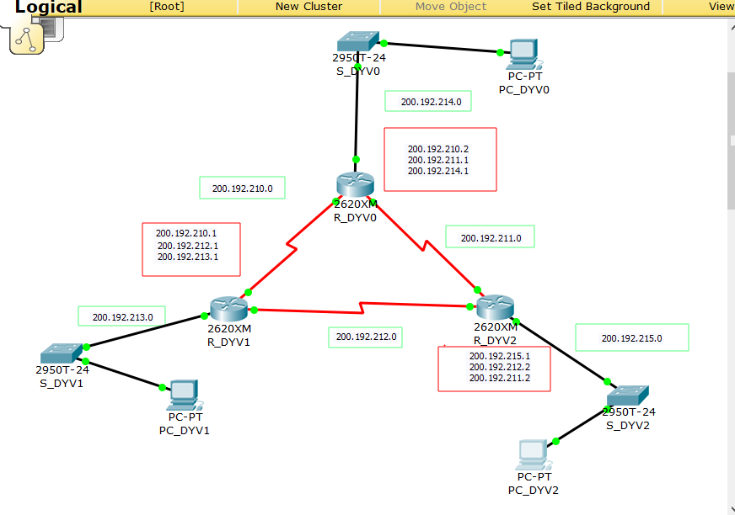
- После завершения базовой настройки выдайте таблицы маршрутизации и проанализируйте их содержимое.
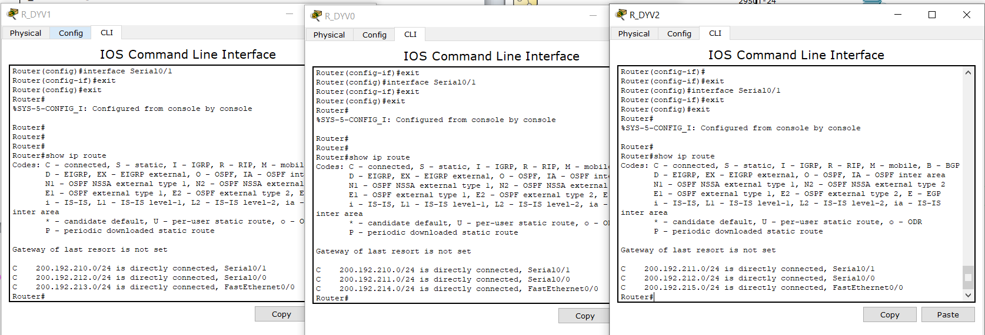

- Перейдите к настройте протокола RIP.

2. Задание 2

7. Согласно вашему варианту задания, настройте RIPv2 на маршрутизаторах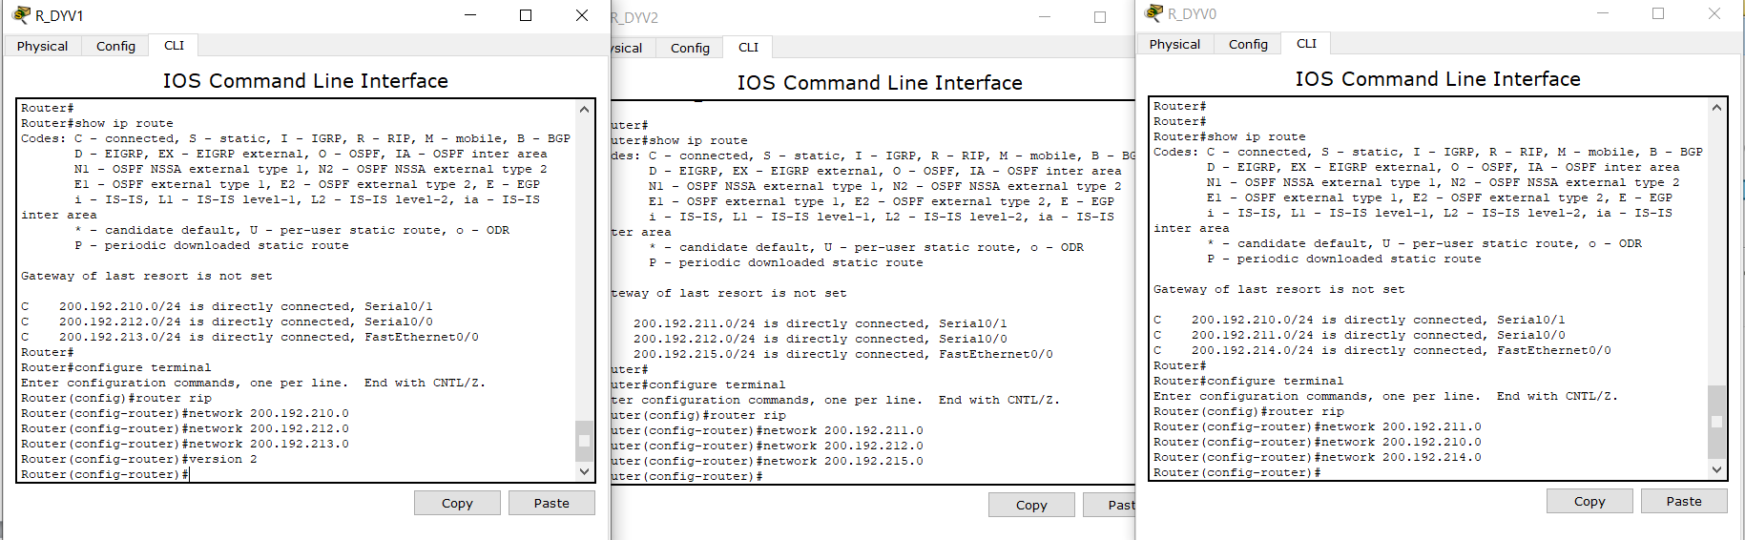

3. Задание 3. Тестирование протокола RIP
8. Использовать команды show ip protocols для инсталлированных протоколов и команду show ip route для просмотра таблиц маршрутизации всех маршрутизаторов.
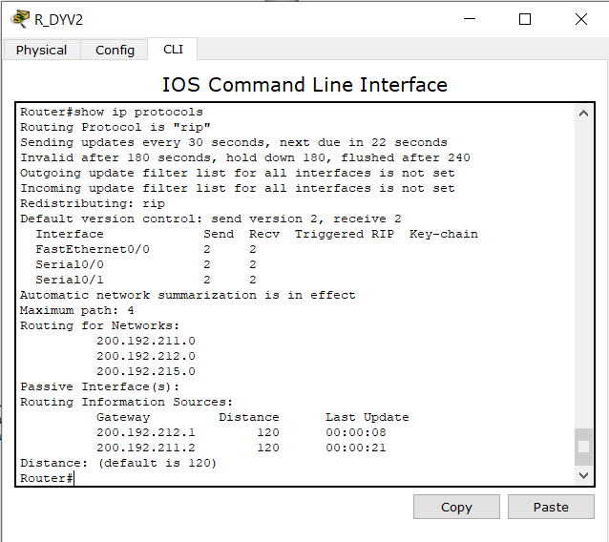
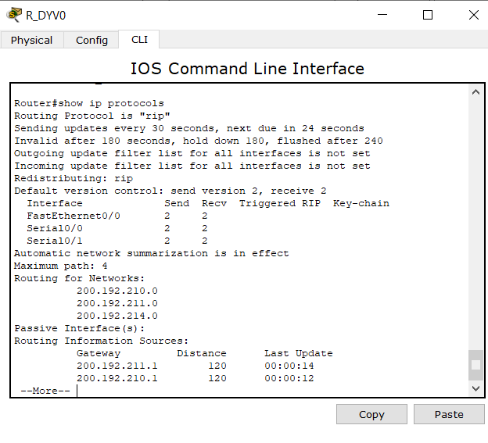
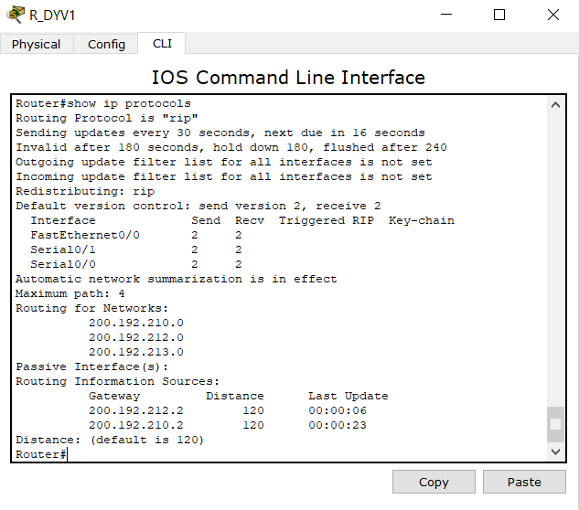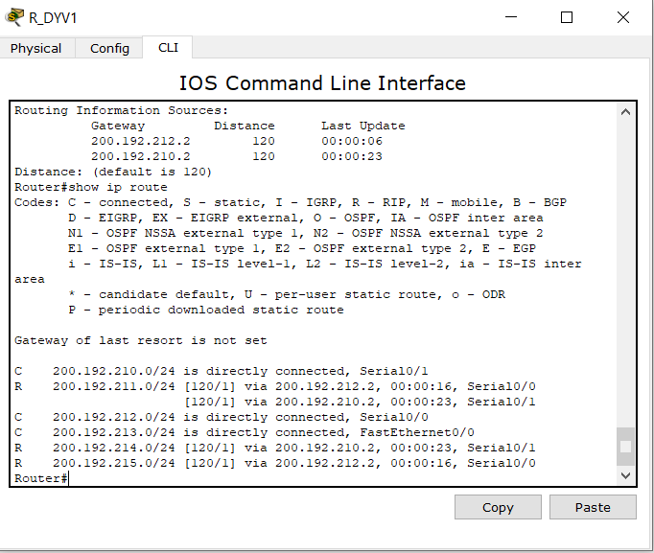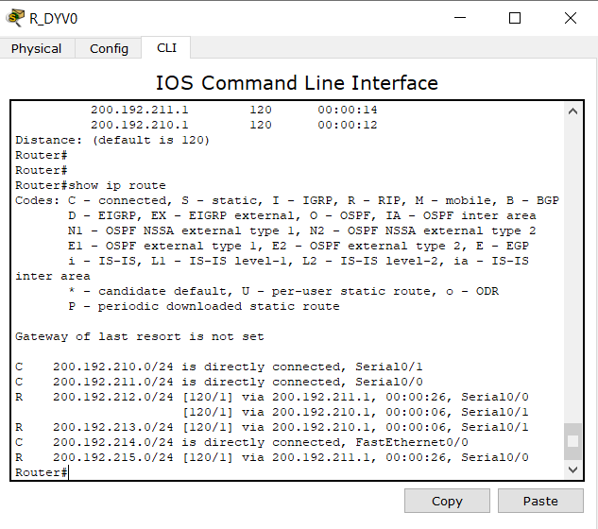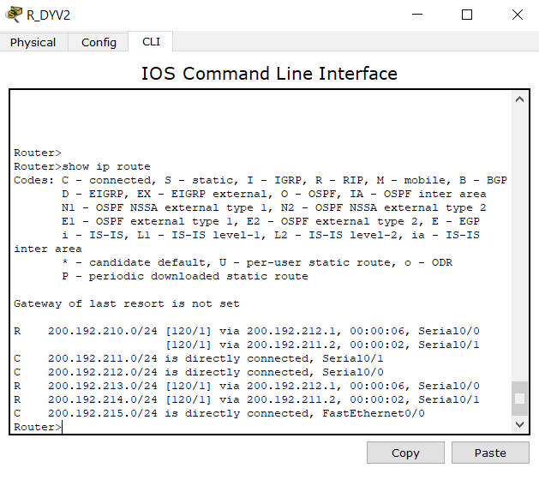

- Результаты тестирования представить в отчете.
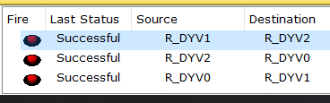
- Сделать анализ таблиц маршрутизации, полученных в пунктах заданий 5 и 9
Настроив RIPv2, получается обмениваться пакетами между узлами из разных подсетей, в таблице маршрутизации видно, что каждый роутер делится default getaway другими маршрутизаторами. Таблицы маршрутизации изменились.

4. Задание 4. Конфигурирование пассивных интерфейсов

- Для заданной сети для всех маршрутизаторов определить и настроить пассивные интерфейсы. Зачем иногда нужны пассивные интерфейсы?
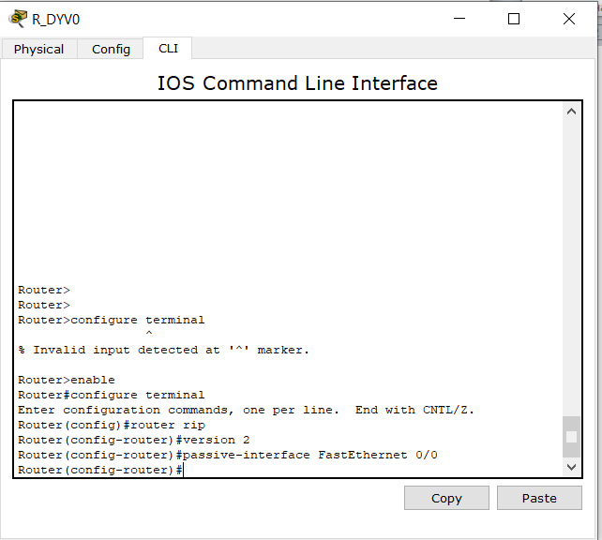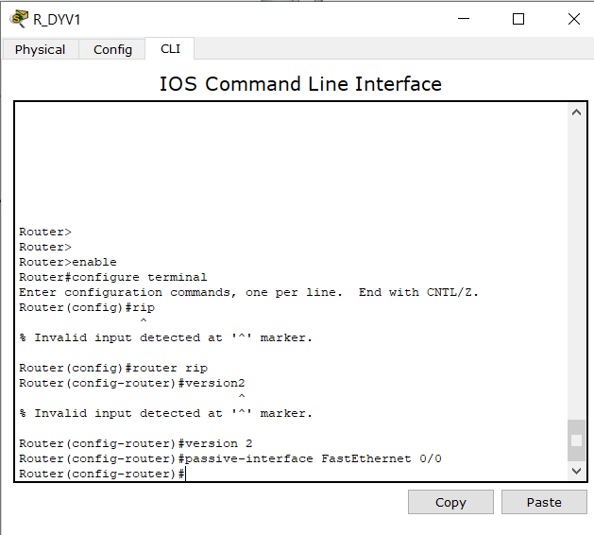
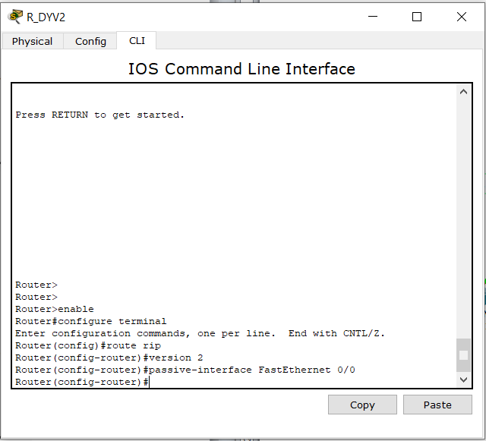
Конфигурация пассивного интерфейса предотвращает передачу маршрутных обновлений через интерфейс маршрутизатора, но позволяет сети распространяться к другим маршрутизаторам. Нужно это в случае, когда например не подключен ПК, но его ip адрес добавлен, на него не будут отсылаться маршрутные обновления, но он будет распространяться в обновлениях на других узлах.

5. Задание 5. Тестирование сети
- Используя команды (какие?) и как Вы сможете проверить достижимость всех узлов пользователей.
Можно использовать команду ping.
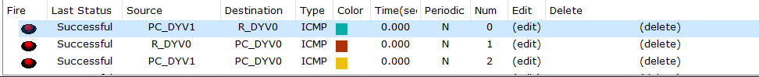
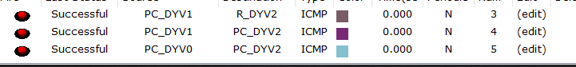
- Выдать снова таблицы маршрутизации всех трех маршрутизаторов.
Можете воспользоваться любыми допустимыми средствами.
Проанализируйте ранее выданные и сейчас таблицы маршрутизации
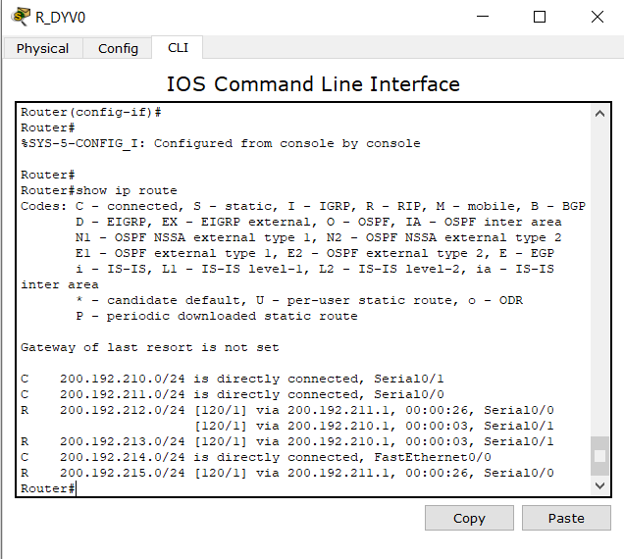
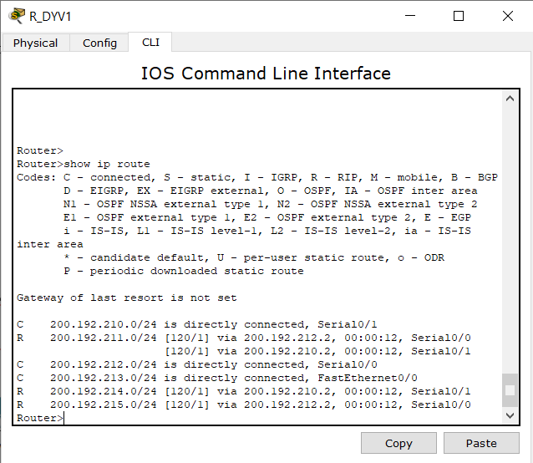
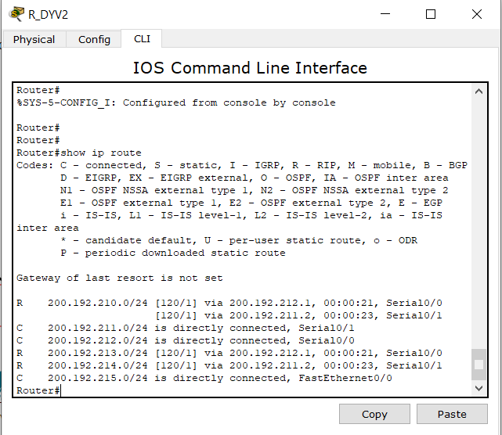
- Сохраните модель в файле №группа_Lab9_FIO_01.pkt.
- Создайте модель сети №2 (сделайте копию модели сети в файле №группа_ Lab9_FIO_02.pkt.)
Далее продолжайте работать только с моделью №2 в файле
№группа_ Lab9_FIO_02.pkt
- Разорвите канал связи между какой-нибудь парой смежных маршрутизаторов (см , например; рисунок 11) схема должна быть представлена в отчете.
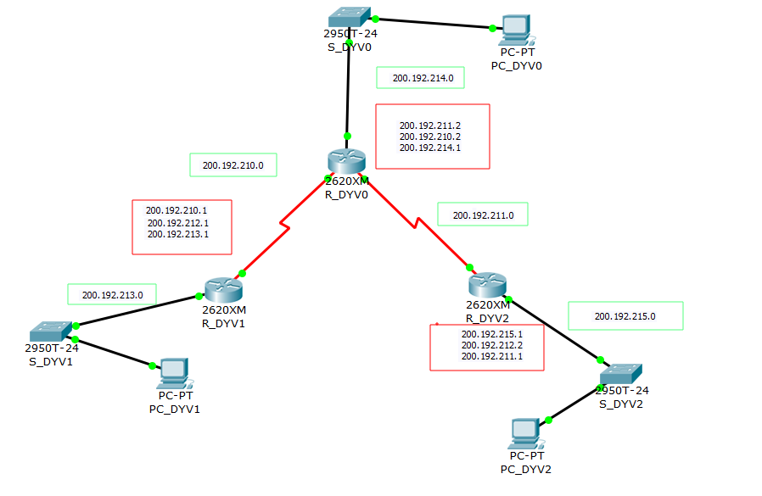
- Снова проверить достижимость всех узлов пользователей.
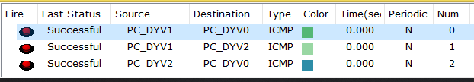
- Снова выдать таблицы маршрутизации всех трех маршрутизаторов.
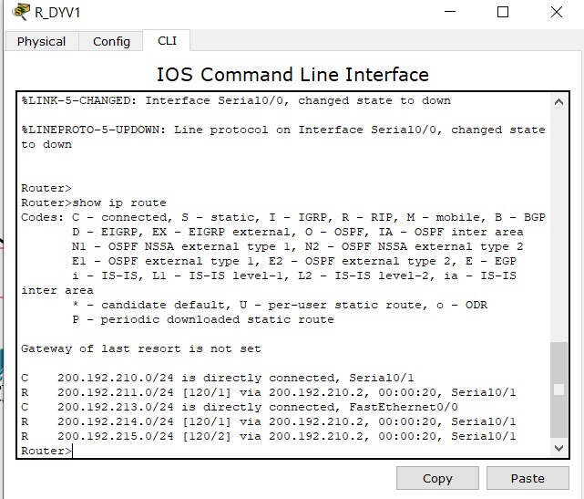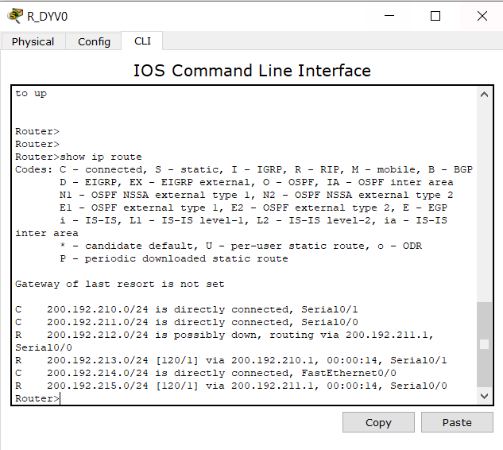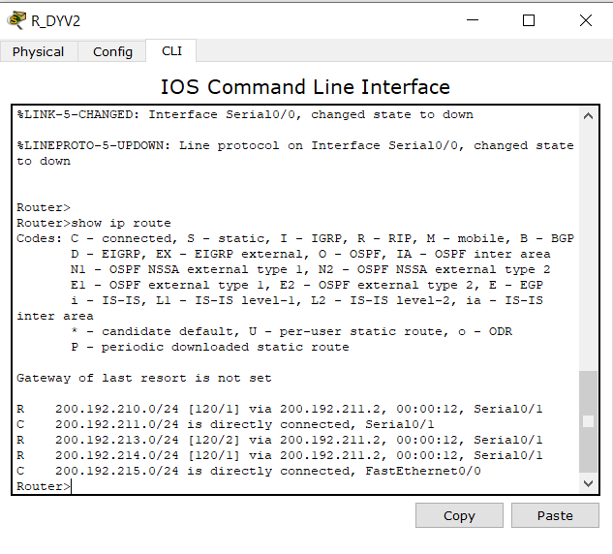
- Проанализировать таблицы маршрутизации до и после разрыва канала связи.
Сделать выводы.
После разрыва между роутерами поменялись таблицы маршрутизации. Маршрутизаторы подстроились под изменения, все узлы попарно доступны.

6. Задание 6. Тесты
Дать письменно в отчет аргументированные ответы на следующие вопросы.
- Может ли работать маршрутизатор, не имея таблицы маршрутизации? Варианты ответов:
а) может, если выполняется маршрутизация от источника;
б) нет, это невозможно;
в) может, если в маршрутизаторе задан маршрут по умолчанию;
г) может, если выполняется лавинная маршрутизация
- Можно ли обойтись в сети без протоколов маршрутизации?
Можно, но придется заполнять все таблицы маршрутизации вручную, что займет много времени.

- По какой причине в протоколе RIP расстояние в 16 хопов между сетями полагается недостижимым?
Варианты ответов:
а) поле, отведенное для хранения значения расстояния,
имеет длину 4 двоичных разряда;
б) сети, в которых работает RIP, редко бывают большими;
в) для получения приемлемого времени сходимости алгоритма.
(для избегания зацикливания при отказе связи)

